## Database mẫu

Để thao tác tốt với bài này chúng ta sử dụng database **TRƯỜNG HỌC**sau. Hoặc bạn có thể tự khởi tạo Database và các Table tương tự để nhớ bài tốt hơn.

--khởi tạo database TRUONGHOC

**CREATE** **DATABASE** TRUONGHOC

**GO**

-- Sử dụng **database**

USE TRUONGHOC

**GO**

-- Tạo bảng HOCSINH

**CREATE** **TABLE** HOCSINH

(

MAHS **CHAR**(5),

TEN NVARCHAR(30),

NAM **BIT**, -- **Column** giới tính Nam: 1 - đúng, 0 - sai

NGAYSINH DATETIME,

DIACHI **VARCHAR**(20),

DIEMTB **FLOAT**,

)

**GO**

-- Tạo bảng GIAOVIEN

**CREATE** **TABLE** GIAOVIEN

(

MAGV **CHAR**(5),

TEN NVARCHAR(30),

Nam **BIT**, -- **Column** giới tính Nam: 1 - đúng, 0 - sai

NGAYSINH DATETIME,

DIACHI **VARCHAR**(20),

LUONG MONEY

)

**GO**

-- Tạo bảng LOPHOC

**CREATE** **TABLE** LOPHOC

(

MALOP **CHAR**(5),

TENLOP NVARCHAR(30),

SOLUONG **INT**

)

**GO**

## Khóa chính là gì? Tại sao phải tạo khóa chính?

Chúng ta hoàn toàn có thể tạo một Table không có yếu tố gọi là **KHÓA CHÍNH**.

Tuy nhiên, sẽ gặp vấn đề là có thể tồn tại hai hoặc nhiều Record chứa dữ liệu giống nhau ở tất cả các trường thuộc tính > trùng lặp dữ liệu > không xác định được một đối tượng có tồn tại hay chưa, có là duy nhất trong một Table không.

Vậy ta thấy rõ cần tồn tại một/ một nhóm trường thuộc tính định danh cho Table gọi là **KHÓA CHÍNH**(primary key):

* Chứa các giá trị không rỗng (NULL)
* Chỉ tồn tại dữ liệu duy nhất, không trùng lặp.

**Thao tác với khóa chính bằng giao diện Table**

**Tạo khóa chính từ Table có sẵn/Table mới**

Thao tác phần này dựa trên Database TRUONGHOC ở đầu bài

**Bước 1:** Mở Table cần tạo khóa ở giao diện thiết kế > nhấp chuột phải > Design

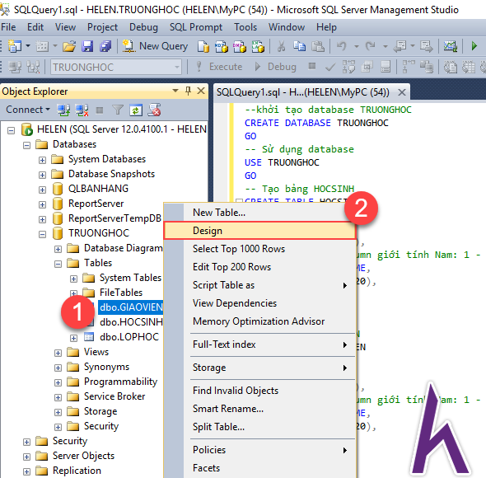

**Bước 2:** Nhập chuột phải vào mũi tên hiện hành trước column chỉ định làm khóa chính > Set Primary key

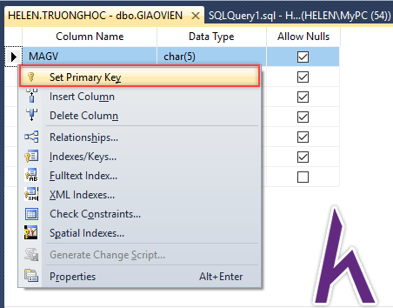

Để chọn nhiều hơn một column cùng định danh cho Table bạn giữ phím Ctrl > chọn các column làm khóa chính > chuột phải > Set Primary key.

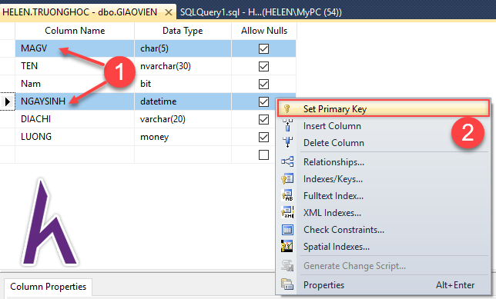

**Kết quả:** Sau khi tạo khóa chính thành công. Phía trước Column định danh có biểu tượng chìa khóa. Ở cột Allow Nulls tương ứng **không** có dấu tick > không cho nhận giá trị NULL ở khóa chính.

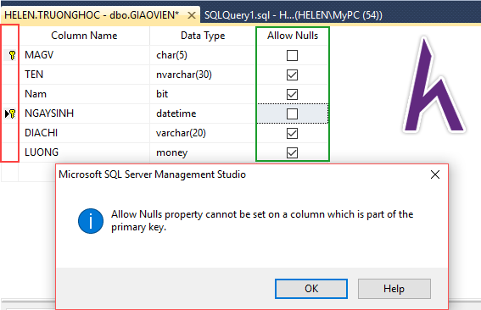

* Nếu bạn cố tình chọn để giá trị NULL, SQL Manager sẽ hiện thông báo lỗi như trên.

**Lưu ý:**

* Khi Table đã tồn tại khóa chính, việc tạo một khóa chính mới đồng nghĩa với ngầm gỡ khóa chính cũ đã có > đưa column về trạng thái bình thường.
* Một Table chỉ tồn tại duy nhất một khóa chính, mỗi khóa chính có thể được xác định từ một hay nhiều Column trong Table.

**Xóa khóa chính trong giao diện Table**

Để xóa một khóa chính đã tạo, bạn chọn chuột phải vào biểu tượng khóa chính trước column cần xóa > Remove Primary key

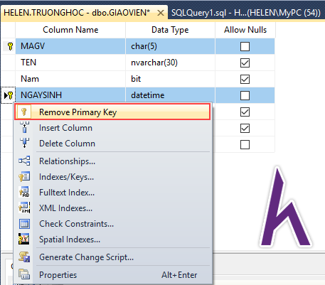

Sau khi xóa khóa chính, column trở về trạng thái bình thường, biểu tượng khóa chính biến mất. Ở cột Allow Nulls vẫn không có dấu tick.

* Tick vào ô trống tương ứng để column nhận giá trị NULL nếu muốn.

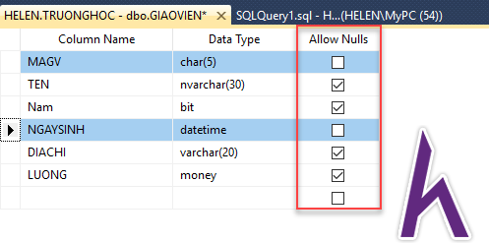

**Tạo khóa chính bằng code**

**Các ràng buộc (constraint) thường dùng trong SQL**

Để đảm bảo tính chính xác và đáng tin cậy của dữ liệu khi nhập vào Table, người ta cần có các quy tắc cho dữ liệu đó. Trong SQL gọi các quy tắc này là các ràng buộc toàn vẹn, có thể đi kèm Table hoặc column, và tùy theo mức độ của ràng buộc mà quy định giới hạn dữ liệu cho toàn Table hay chỉ ở column xác định.

Sau đây là một số ràng buộc thường gặp trong SQL:

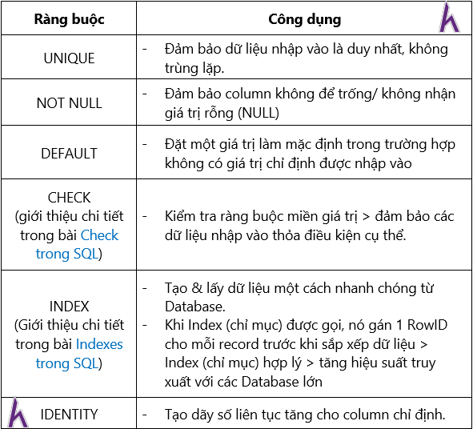

***Lưu ý:***

*Cặp ràng buộc***UNIQUE***và***DEFAULT***không thể đi kèm với nhau.*

**Ví dụ 1:**

**CREATE** **TABLE** TestPrimaryKey1

(

ID **INT** **UNIQUE** **NOT** **NULL**,

Name NVARCHAR(100) **DEFAULT** 'HowKteam.com'

)

**GO**

**INSERT** dbo.TestPrimaryKey1 (ID)

**VALUES** ( 0)

**GO**

**INSERT** dbo.TestPrimaryKey1 (ID)

**VALUES** ( 1)

**GO**

**INSERT** dbo.TestPrimaryKey1 (ID)

**VALUES** ( 2)

**GO**

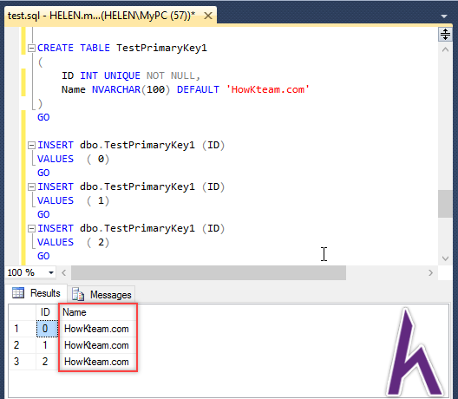

**Ví dụ 2:**

**CREATE** **TABLE** TestPrimaryKey2

(

ID **INT** **UNIQUE** **NOT** **NULL** **IDENTITY**(1,1),

Name NVARCHAR(100) **CHECK** (Name <> 'howkteam')

)

**GO**

**INSERT** dbo.TestPrimaryKey2( Name )

**VALUES** (

N'KIM LONG' -- Name - nvarchar(100)

)

**GO**

**INSERT** dbo.TestPrimaryKey2( Name )

**VALUES** (

N'NGOC GIAU' -- Name - nvarchar(100)

)

**GO**

**INSERT** dbo.TestPrimaryKey2( Name )

**VALUES** (

N'VI THANH' -- Name - nvarchar(100)

)

**GO**

**INSERT** dbo.TestPrimaryKey2( Name )

**VALUES** (

N'HOWKTEAM' -- Name - nvarchar(100)

)

**GO**

Kteam khuyến khích các bạn thực hành các thao tác trong hai ví dụ trên để nhận biết kết quả và hiểu bài một cách tốt nhất.

**Tạo khóa chính trong lúc khởi tạo Table**

**Tạo khóa chính trong quá trình khai báo column**

CREATE TABLE <Tên Table>

(

           <column**1**> <kiểu dữ liệu> PRIMARY KEY,

            <column**2**> <kiểu dữ liệu>,

            …

<column**n**> <kiểu dữ liệu>

)

**Ví dụ:**

**CREATE** **TABLE** HOCSINH

(

MAHS **CHAR**(5) **PRIMARY** **KEY**,

TEN NVARCHAR(30),

NAM **BIT**, -- **Column** giới tính Nam: 1 - đúng, 0 - sai

NGAYSINH DATETIME,

DIACHI **VARCHAR**(20),

DIEMTB **FLOAT**

)

**GO**

**Tạo khóa chính sau khi khai báo tất cả column**

CREATE TABLE <Tên Table>

(

<column**1**> <kiểu dữ liệu>,

            <column**2**> <kiểu dữ liệu>,

            ...

            <column**n**> <kiểu dữ liệu>

            PRIMARY KEY (column**Key1**, column**Key2**…, column**Keyn**)

)

**Ví dụ:**

**CREATE** **TABLE** GIAOVIEN

(

TEN NVARCHAR(30) **NOT** **NULL**,

Nam **BIT**, -- **Column** giới tính Nam: 1 - đúng, 0 - sai

NGAYSINH DATETIME **NOT** **NULL**,

DIACHI **VARCHAR**(20),

LUONG MONEY,

**PRIMARY** **KEY** (TEN, NGAYSINH)

)

**GO**

**Kết quả:**Khóa chính được thiết lập ở hai ví dụ trên

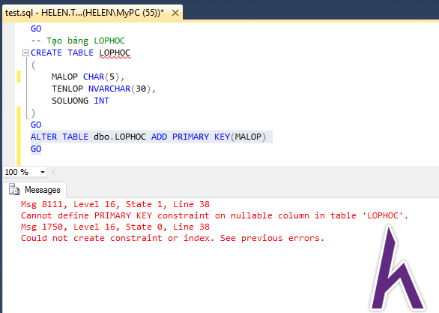

**Tạo khóa chính cho Table sẵn có**

**Khóa chính có một column**

ALTER TABLE <Tên Table> ADD PRIMARY KEY(column)

**Khóa chính có nhiều column**

ALTER TABLE <Tên Table> ADD PRIMARY KEY(column**1**,column**2**,…column**n**)

***Lưu ý:***

* Khuyến khích tạo khóa chính trước khi bạn nhập dữ liệu cho Table.
* Khi thiết lập khóa chính cho một hoặc nhiều column đã tồn tại sẵn, cần đảm bảo tất cả column có ràng buộc không rỗng (NOT NULL) và không đồng thời trùng lặp dữ liệu (UNIQUE) ở tất cả các column tạo thành khóa chính.

**Ví dụ:**

**CREATE** **TABLE** DETAI

(

MADT **NCHAR**(4) **NOT** **NULL** **UNIQUE**,

TENDT NVARCHAR(50),

CAPQL **NCHAR**(20),

KINHPHI **FLOAT**,

NGAYBD **DATE**,

NGAYKT **DATE**,

MACD **NCHAR**(4),

GVCNDT **NCHAR**(3),

)

**GO**

-- thêm khóa chính vào bảng

**ALTER** **TABLE** dbo.DETAI **ADD** **PRIMARY** **KEY**(MADT)

**GO**

**Đặt tên cho khóa chính với CONSTRAINT**

Để việc quản lý khóa chính được dễ dàng hơn và có hệ thống hơn trong quá trình thao tác thêm, xóa, sửa dữ liệu của khóa chính. Chúng ta sử dụng từ khóa CONSTRAINT để đặt tên cho khóa chính.

Nguyên tắc đặt tên cho khóa chính: PK_<tên Table>

**Cú pháp:**

CONSTRAINT PK_<Tên Table> PRIMARY KEY (Column**Key1**, Column**Key2**,…, Column**Keyn**)

***Lưu ý:***

Khai báo các column tồn tại trong Table trước khi khai báo khóa chính có đặt tên.

**Ví dụ 1:**Thiết lập khóa chính có đặt tên ngay trong quá trình khởi tạo Table

**CREATE** **TABLE** LOPHOC

(

MALOP **CHAR**(5) **NOT** **NULL** **UNIQUE**,

TENLOP NVARCHAR(30),

SOLUONG **INT**,

**CONSTRAINT** PK_LOPHOC **PRIMARY** **KEY** (MALOP)

)

**GO**

**Ví dụ 2:**Thêm khóa chính có đặt tên cho Table sẵn có

**CREATE** **TABLE** DIEM

(

MAHS **INT** **NOT** **NULL**,

MALOP **CHAR** **NOT** **NULL**,

DIEMTB **FLOAT** **CHECK**(DIEMTB <=10 **AND** DIEMTB >=0)

)

**GO**

**ALTER** **TABLE** dbo.DIEM **ADD** **CONSTRAINT** PK_DIEM **PRIMARY** **KEY**(MAHS,MALOP)

**Xóa khóa chính có đặt tên**

**Cú pháp:**

ALTER TABLE <Tên Table> DROP CONSTRAINT <Tên Khóa chính>

**Ví dụ:**

**ALTER** **TABLE** dbo.DIEM **DROP** **CONSTRAINT** PK_DIEM

**GO**